Задание на четверг 23.04.2020.Развитие зрительного восприятия, тема «Перелетные птицы».
Задание 1. Весной из теплых стран вернулись перелетные птицы. Для скворцов люди делают скворечники. Помоги им найти скворечник, обведи дорожку и напиши цифру такую же, как и у птицы.
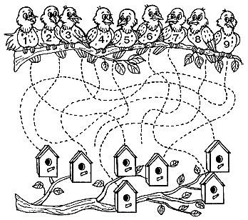
Задание 2. С помощью линей раздели птиц на перелетных и зимующих. К снежинке проведи зимующих птиц, а к солнышку – перелетных.
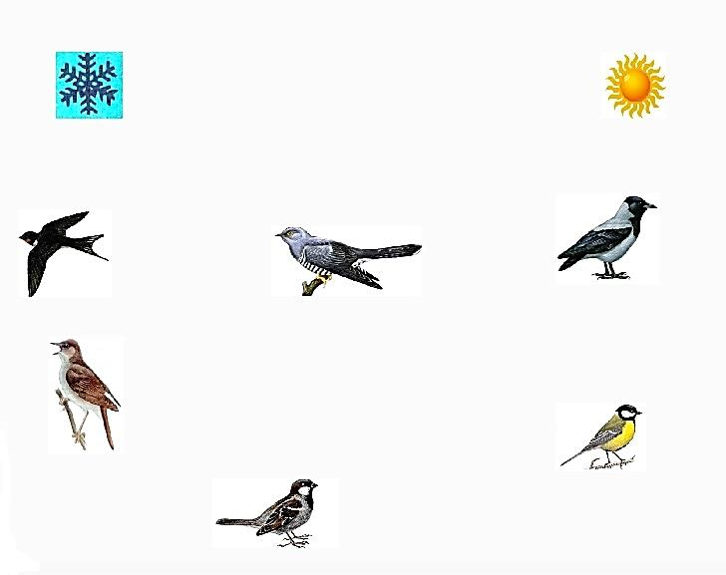
Задание 3.Пройди лабиринт. Помоги птице добраться до гнезда.
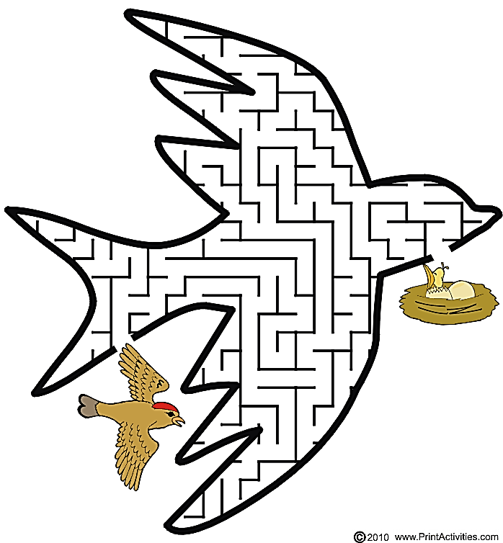
Задание 4. Посмотри внимательно на картинки и найди и отметь 10 отличий.
